

Ministère de l’Enseignement Supérieur et de la Recherche Scientifique

Université des Sciences et de la Technologie Houari Boumediene
Faculté d’Electronique et d’Informatique
Département Informatique
Spécialité : Systèmes d’Information Intelligent.

TP ABDD N°5

NOM: AISSAT
Prénom: Abdelhak
Matricule: 171733032123

1. Creation d’un trigger qui affiche « un sportifs est ajouté » après:

1.1 Une nouvelle insertion
CREATE OR REPLACE TRIGGER Trig_print_ajout_sportif
AFTER INSERT ON Sportifs FOR EACH ROW
BEGIN
dbms_output.put_line('Un nouveau sportif est ajouté!!');
END;
/

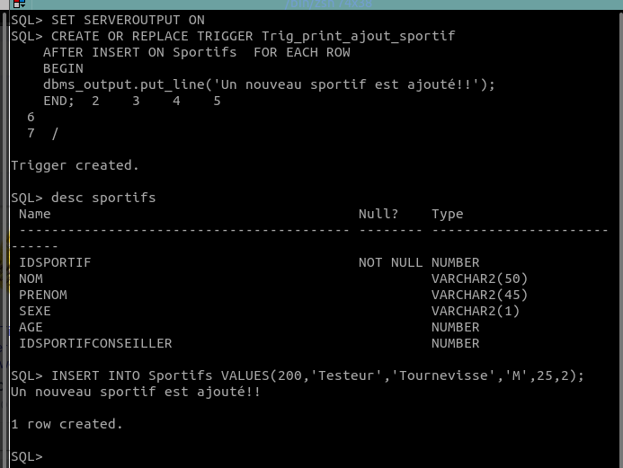

1.2 Une modification
CREATE OR REPLACE TRIGGER Trig_print_modif_sportif
AFTER UPDATE ON Sportifs FOR EACH ROW
BEGIN
dbms_output.put_line('sportif updated. ');
END;
/

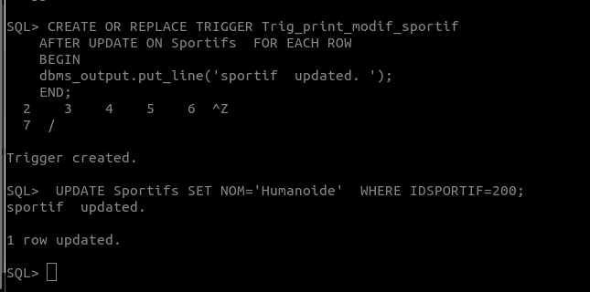

1.3 Une supression:
CREATE OR REPLACE TRIGGER Trig_print_delete_sportif
AFTER DELETE ON Sportifs FOR EACH ROW
BEGIN
dbms_output.put_line('sportif Supprime! ');
END;
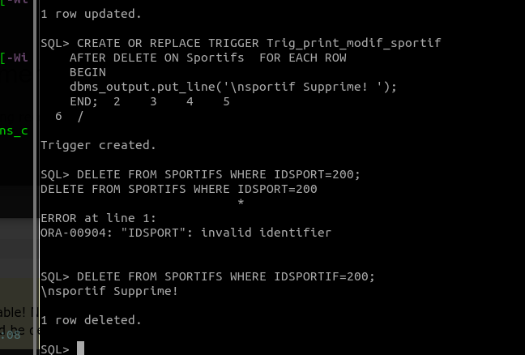
/

2. Creation d’un trigger qui affiche « Une séance est ajoutée à l’entraineur [Nom et prénom de sportif] »
CREATE OR REPLACE TRIGGER TrigPriSeanceEntrain
AFTER INSERT ON seances
FOR EACH ROW
DECLARE
ne SPORTIF.NOM%TYPE;
pe SPORTIF.PRENOM%TYPE;
BEGIN
SELECT NOM INTO ne FROM SPORTIFS WHERE IDSPORTIF = :new.IDSPORTIFENTRAINEUR;
SELECT S.PRENOM INTO pe FROM SPORTIFS S WHERE IDSPORTIF = :new.IDSPORTIFENTRAINEUR;
dbms_output.put_line('Une seance est ajoutée à l entaineur '||ne||' , '||pz||' .');
END;
/

2. Creation d’un trigger qui affiche « Une séance est ajoutée à l’entraineur [Nom et prénom de sportif] » après chaque insertion dans la table séance
Pour une raison que j’ignore cette requete n’as pas voulu marché malgré le fait que je pense qu’elle soit correcte.
CREATE OR REPLACE TRIGGER TrigPriSeanceEntrain
AFTER INSERT ON seances
FOR EACH ROW
DECLARE
ne SPORTIF.NOM%TYPE;
pe SPORTIF.PRENOM%TYPE;
BEGIN
SELECT NOM INTO ne FROM SPORTIFS WHERE IDSPORTIF = :new.IDSPORTIFENTRAINEUR;
SELECT S.PRENOM INTO pe FROM SPORTIFS S WHERE IDSPORTIF = :new.IDSPORTIFENTRAINEUR;
dbms_output.put_line('Une seance est ajoutée à l entaineur '||ne||' , '||pz||' .');
END;

3.Créer un trigger qui vérifie lors de a modification l’age d’un sportif avec la nouvelle valeur ne pouvant pas être inférieure a la précédente
CREATE OR REPLACE TRIGGER verif_age_sportif
BEFORE UPDATE ON Sportifs
FOR EACH ROW
BEGIN
IF :new.age < :old.age THEN
raise_application_error(-20101, 'new age doit etre plus grand que lancien');
END IF;
END;
/

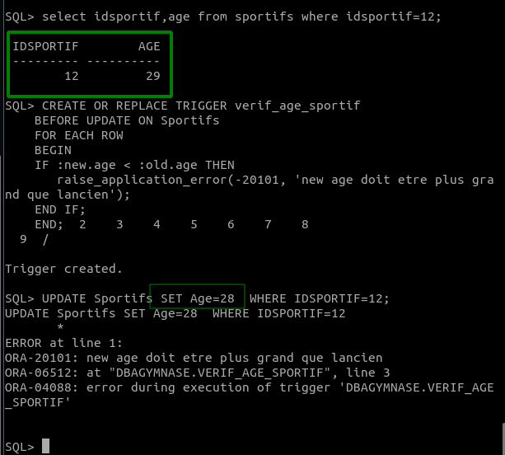

4. Ajouter les attributs et vérifications:
ALTER TABLE SPORTS
ADD TOTAL_ENTRAINEURS INTEGER;
ALTER TABLE SPORTS
ADD TOTAL_ARBITRES INTEGER;

DECLARE
CURSOR CR IS SELECT IDSPORT FROM SPORTS;

BEGIN

FOR ITEM IN CR
LOOP
UPDATE SPORTS
SET TOTAL_ARBITRES =(SELECT COUNT(DISTINCT IDSPORTIF) FROM ARBITRER A WHERE A.IDSPORT=ITEM.IDSPORT )
WHERE IDSPORT = ITEM.IDSPORT;

UPDATE SPORTS
SET TOTAL_ENTRAINEURS =(SELECT COUNT(DISTINCT IDSPORTIFENTRAINEUR) FROM ENTRAINER E WHERE E.IDSPORT=ITEM.IDSPORT )
WHERE IDSPORT = ITEM.IDSPORT;

END LOOP;

end;
/
--4 b
CREATE OR REPLACE TRIGGER DLL_ARBITRE
AFTER DELETE ON ARBITRER
FOR EACH ROW
BEGIN
UPDATE SPORTS
SET TOTAL_ARBITRES = TOTAL_ARBITRES - 1 WHERE IDSPORT = :old.IDSPORT;
END;
/

---ARBITRER
--AJOUT
CREATE OR REPLACE TRIGGER ADD_ARBITRE
AFTER DELETE ON ARBITRER
FOR EACH ROW
BEGIN
UPDATE SPORTS
SET TOTAL_ARBITRES = TOTAL_ARBITRES + 1 WHERE IDSPORT = :NEW.IDSPORT;
END;
/

---
--SUPPRESSION
CREATE OR REPLACE TRIGGER DLL_ARBITRE
AFTER DELETE ON ARBITRER
FOR EACH ROW
BEGIN
UPDATE SPORTS
SET TOTAL_ARBITRES = TOTAL_ARBITRES - 1 WHERE IDSPORT = :OLD.IDSPORT;
END;
/
---ENTRAINER
--AJOUT
CREATE OR REPLACE TRIGGER ADD_ENTRAINEUR
AFTER DELETE ON ENTRAINER
FOR EACH ROW
BEGIN
UPDATE SPORTS
SET TOTAL_ENTRAINEURS = TOTAL_ENTRAINEURS + 1 WHERE IDSPORT = :NEW.IDSPORT;
END;
/

---
--SUPPRESSION
CREATE OR REPLACE TRIGGER DLL_ENTRAINEUR
AFTER DELETE ON ENTRAINER
FOR EACH ROW
BEGIN
UPDATE SPORTS
SET TOTAL_ENTRAINEURS = TOTAL_ENTRAINEURS - 1 WHERE IDSPORT = :OLD.IDSPORT;
END;
/

5.

5.1 Ajout table
create table historique_seance_par_jour(
jour varchar2(30),
total_seance int,
constraint pk_hist_seance_par_jour primary key (jour)
);

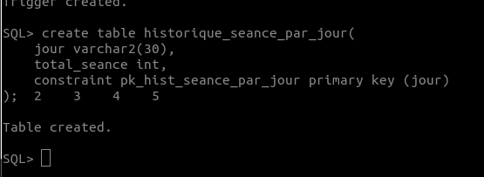
5.2 Verification de la contrainte lors d’une insertion un update et une supression
create or replace trigger updateHistory
after insert on seances
for each row
declare
s_count number := 0;
begin
select count(*) into s_count from historique_seance_par_jour where jour = :new.jour;
if (s_count = 0) then
insert into historique_seance_par_jour values (:new.jour, 1);
else
update historique_seance_par_jour set total_seance = total_seance + 1 where jour = :new.jour;
end if;
end;
/

